“**Año de la lucha contra la corrupción e impunidad**”



FACULTAD DE INGENIERÍA-SISTEMAS E INFORMATICA

**TÍTULO DEL PROYECTO**

**“GESA CENTRO” S.A.C**



**ASIGNATURA:** INGENIERIA WEB

**DOCENTE**: Rolando Zapata Maravi

**INTEGRANTES:**

|  |  |
| --- | --- |
| Bautista Coz Luis Enrique |  |
| Meza Muñoz Nayelli |  |
| Quispe Baca Erick |  |
| Ricse De La Cruz Angel |  |
| Salva Muñoz Marlon Willy | [**1996willmasa@gmail.com**](mailto:1996willmasa@gmail.com)**.** |

**HUANCAYO – PERÚ**

**2019**

* + Descripción breve del proceso que automatiza la aplicación web,

El proceso que se automatizara es el proceso de ventas ,por que es proceso principal de supermercado “GESA”, Las ventas es la actividad de mayor valor en la empresa Gesa y se desarrolla de dos maneras: Ventas al por mayor (distribución) y ventas al por menor (Tiendas). En las ventas según aumento de clientes que se tiene mes a mes, pero las ventas debieron aumentar mucho más por mal control de los recursos en pedidos no programados a tiempo genera mucho problema. la empresa GESA CENTRO S.A.C., así como reducir los tiempos de servicio, los costos y otros, se basa la mejora de sus mecanismos organizacionales con la aplicación de página web con la finalidad de incrementar la satisfacción de los clientes y de la alta gerencia. Las ventas es el proceso principal de la empresa sin las ventas no tendría caso realizar las compras, mantener almacenes con stock y mucho menos se podría realizar una distribución de productos.

**o Principales problemas (Indicar los problemas que resuelve la aplicación web).**

No cuentan con con pagina web eficiente . tanto el deseo de la dueña y propósito de la organización es que la empresa crezca y que este crecimiento, sea ordenado,

aplicando mecanismos de control en las actividades que realiza la empresa, además

de establecer una proyección para competir con las mejores empresas a nivel de la

región.

* + **Nombres de cada integrante del equipo con su usuario de GitHub utilizado en el desarrollo del proyecto.**

**Salva muñoz marlon willy** [**1996willmasa@gmail.com**](mailto:1996willmasa@gmail.com)**.**

* Product BackLog de la aplicación web

|  |  |  |  |  |  |  |
| --- | --- | --- | --- | --- | --- | --- |
|  | who(como) | what(que) | why(por que) | prioridad | complejidad | criterios de aceptación |
| 1 | como usuario | deseo/que pueda ingresar a la página con un usuario y contraseña | para/con la finalidad de tener mayor seguridad | 4 | alta | Accede a la cuenta si los datos son correctos…Muestra mensajes de error si los datos son incorrectos |
| 2 | Como administrador | Deseo/quiero recibir una notificación cada vez que haya un nuevo pedido | Para/con la finalidad de despachar más rápidamente el pedido | 4 | Alta | Se envía una notificación de nuevo pedido a la cuenta de empleado o administrador... En la notificación se detalla el pedido |
| 3 | como administrador | Deseo/quiero poder subir los productos que se ofrece | para /con la finalidad sé que los clientes puedan ver los productos | 3 | media | Se muestra una opción para subir nuevo producto....Se permite subir imagen del producto, precio y una descripción |
| 4 | Como cliente | Deseo/quiero ver los precios de cada producto | Para/con la finalidad de saber cuánto presupuesto necesito para comprar los productos | 4 | Alta | Se muestran todos los productos con su precio actual....Si se seleccionan varias unidades de un producto se muestra la suma total |
| 5 | como administrador | deseo/quiero que el stock de mis productos estén actualizados | para/con la finalidad de remplazar los productos que se terminan | 5 | alta | Después de cada venta se muestra el stock actualizado de los productos vendidos... Si un producto se está agotando se muestra una notificación |
| 6 | como administrador | deseo/quiero ver un informe de las ventas realizadas en el día | para con la finalidad de ver las ventas totales del día | 5 | alta | Se muestra una opción para ver un reporte de todas las ventas del día... Se muestra el reporte detallado en precios, cantidad de productos, hora de la venta |
| 7 | como cliente | deseo/ quiero ver el catálogo de todos los productos | para/ con la finalidad de escoger el producto deseado | 4 | alta | Se muestra todos los productos separados por categorías... Se muestra un filtro para ver los productos |
| 8 | como cliente | deseo/ quiero ver productos por categoría | para/ con la finalidad de encontrar más rápido los productos | 3 | medio | Se muestra los pedidos por categorías , para que se pueda encontrar más rápido el producto que desea el cliente |
| 9 | como cliente | deseo/ quiero ver las ofertas de todos los productos | para/con la finalidad de buscar ofertas especiales | 2 | bajo | Se muestra una interfaz de las ofertas del producto |
| 10 | como cliente | deseo/quiero que la boleta de venta me llegue a mi correo | para/con la finalidad de hacer la venta más segura para el cliente | 2 | bajo | Al realizar una compra se envía un email con los detalles de la compra al correo asociado a la cuenta del cliente... |
| 11 | como administrador | deseo/ quiero visualizar mis clientes más fieles | para/con la finalidad de brindarles mejores beneficios | 3 | Medio | Se muestra un reporte de los clientes que más veces realizan compras... Se muestra un reporte de los clientes que más gastan en compras |
| 12 | como usuario | deseo/quiero saber los productos más elegidos por los clientes | para /con la finalidad de poder realizar ofertas | 3 | Medio | Se muestra una interfaz de los productos más seleccionados por el cliente |
| 13 | Como usuario | Deseo/quiero ver un filtro para ver los productos | Para/con la finalidad de encontrar más fácilmente el producto que busco | 3 | Medio | Se muestra una opción con distintos filtros para ver los productos (tecnología, bebidas, lácteos) |
| 14 | como usuario | deseo/ quiero calificar el servicio | para/con la finalidad de mejorar la atención | 3 | Medio | se muestra una opción para poder calificar e servicio |
| 15 | como administrador | deseo/quiero tener la información de mis proveedores | para/ con la finalidad de que nos abastezcan con los productos que faltan | 5 | alta | Se muestra los precios de los productos de cada proveedor para elegir el más conveniente…Se muestra los productos de los cuales disponen los proveedores |

* Diseño de la base de datos

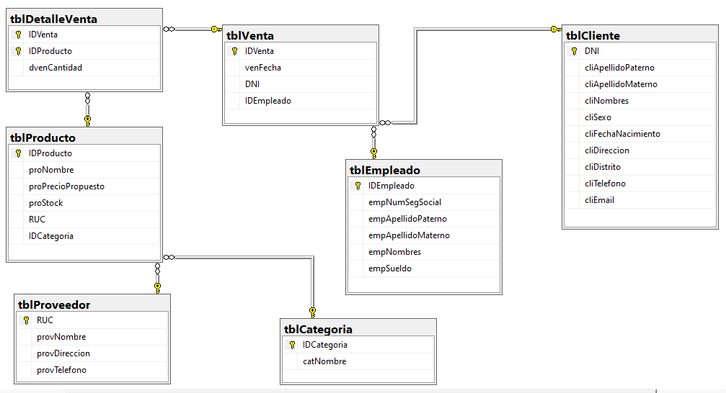

* **Aplicación Web**
* **Dirección del repositorio en algún sistema de control de versiones o Lo ideal es que existan commits de cada cuenta de usuario (cada uno con su respectiva rama).**

[**https://github.com/74354210/ProjectGESA-SAC/blob/master/base%20datos%20gesa.sql**](https://github.com/74354210/ProjectGESA-SAC/blob/master/base%20datos%20gesa.sql)

USER-1@DESKTOP-J38OKAR MINGW64 ~/desktop/proyecto/ProjectGESA-SAC (master)

$ git commit -m "subiendo arcivos en github"

[master (root-commit) f5f483f] subiendo arcivos en github

1 file changed, 0 insertions(+), 0 deletions(-)

create mode 100644 base datos gesa.sql

USER-1@DESKTOP-J38OKAR MINGW64 ~/desktop/proyecto/ProjectGESA-SAC (master)

$ git push origin master

Enumerating objects: 3, done.

Counting objects: 100% (3/3), done.

Delta compression using up to 4 threads

Compressing objects: 100% (2/2), done.

Writing objects: 100% (3/3), 36.94 KiB | 713.00 KiB/s, done.

Total 3 (delta 0), reused 0 (delta 0)

To https://github.com/74354210/ProjectGESA-SAC.git

* [new branch] master -> master

**ANEXOS DE GITHUB**

